**关于启动课程免听申请线上审核的通知**

各本科生、任课教师，各学院（系）：

为提升效率，规范管理，结合疫情防控特殊时期的工作调整与安排，经研究决定，自2020年3月1日起，本科课程免听申请实行线上审核。现将有关安排通知如下：

**一、时间安排**

|  |  |
| --- | --- |
| 时间段 | 工作安排 |
| **3月1日-3月8日** | 学生提交免听申请 |
| **3月1日-3月9日** | 任课教师审核 |
| **3月10日** | 学生所在学院（系）审核 |

**二、具体操作**

**1．第一时间段：3月1日（周日）至8日（周日）**

符合免听要求的课程，学生如需申请免听，请登录教务系统在线申请课程免听，申请提交成功后无需下载表格找任课教师签字。

操作步骤如下：

学生登录教务系统，在【申请】-【免听申请】栏目

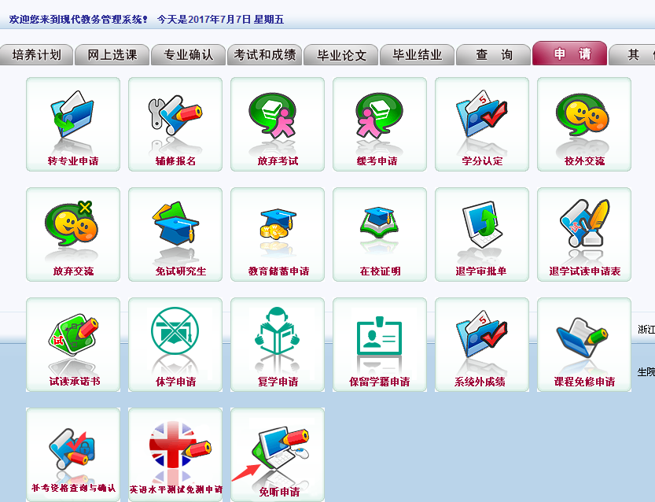

选择申请免听的课程

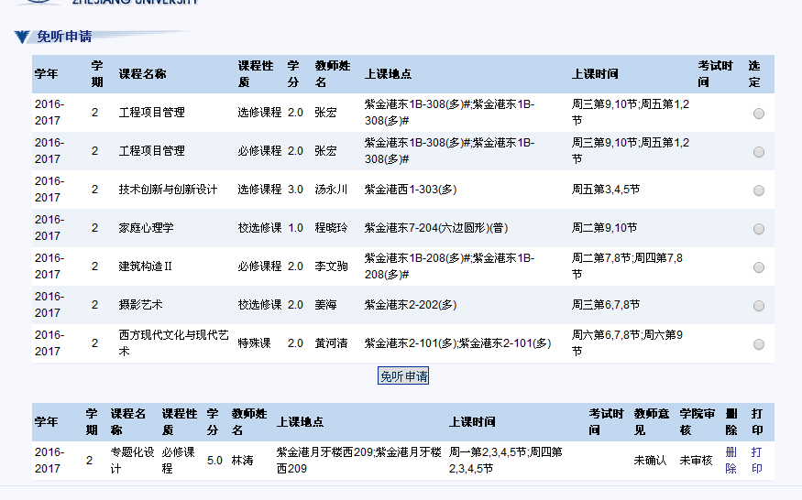

**2．第二时间段：3月1日（周日）至9日（周一）**

任课教师登录教务系统，审核学生的课程免听申请。

操作步骤如下：

任课教师登录教务系统，在【信息维护】-【免听审核】栏目

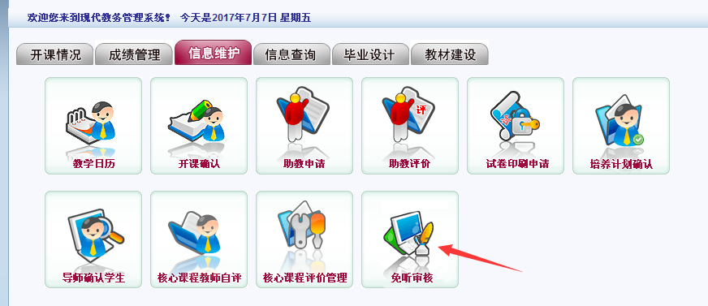

选择课程，对相应的免听申请进行审核。

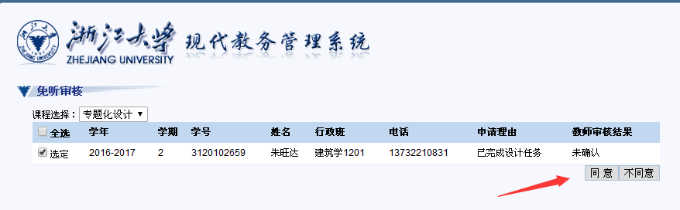

**3．第三时间段：3月10日（周二）**

学生所在学院（系）本科教学管理部门审核。

操作步骤如下：

在【选课管理】-【免听申请处理】栏目

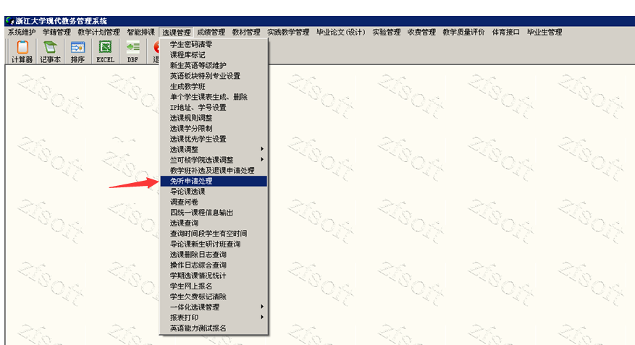

选择课程，对相应的免听申请进行审核

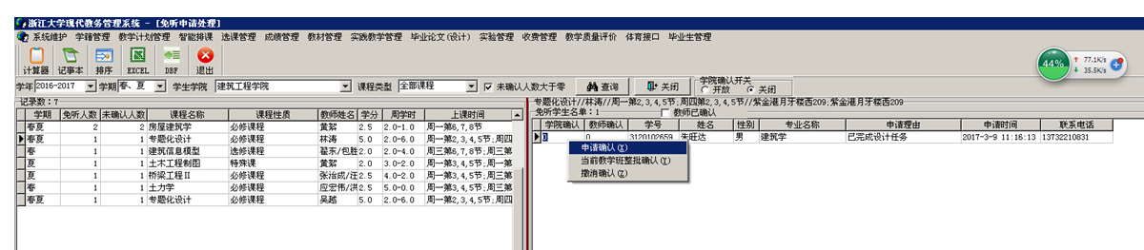

**三、注意事项**

1. 学生申请课程免听须符合《浙江大学本科课程成绩评定与管理办法》浙大发本【2015】22号第十六条规定。未经批准，擅自不按时上课者，以缺课论并计入平时成绩。

2. 学生应及时在教务系统查询审核结果。

温馨提醒，实行课程免听申请线上审核初期，师生尚未习惯，为避免遗漏，学生可在提交免听申请后通过邮件或钉钉告知并提醒任课教师线上审核。

3. 学生申请课程免听未获批准，可于3月10日（周二）前联系开课学院（系）本科教学管理部门办理退课。

咨询电话：

陈老师 88206235

曹老师 88206187

学院（系）联系方式：<http://www.zju.edu.cn/599/list.htm>

点击学院（系）名称后图标，打开部门黄页，查找本科生教育科联系方式。

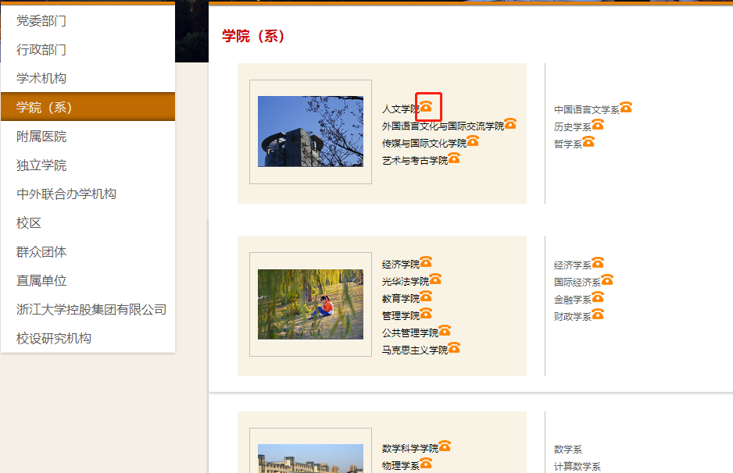

教务处

2020年3月1日